


2026 г

СОДЕРЖАНИЕ

Вступительное слово Председателя администрации Бай-Тайгинского кожууна……. | 3
Общие сведения………………………………………………………………………….. | 4
- Географическое положение …………………………………………………… ………. | 5
Транспортное сообщение ……………………………………………….……………… | 5
Природные условия и ресурсы ……….………………………………………………… | 6
Население………..……..………………………………………………………………… | 8
Трудовые ресурсы …….………………………………………………………………… | 8
Экономика………………………………………………………………………………… | 9
Сельское хозяйство……………………………………………………………………… | 9
Промышленность ……………………………………………………………………….. | 11
Малое предпринимательство …………………………………………………………… | 12
Социальная сфера и культура …………………………………………………………… | 13
Жилищно-коммунальное хозяйство …………………………………………………… | 14
Туристический потенциал ………………………………………………………………. | 16
SWOT – анализ Бай-Тайгинскогокожуун ……………………………………………… | 21
Поддержка инвестиционной деятельности …………………………………………….. | 24
Инвестиционные проекты, для решения которых требуются инвестиции …………... | 26
Информация о незадействованных производственных площадях и свободных земельных участках ……………………………………………………………………… | 30
Инвестиционные проекты ……………………………………………………………… | 31

Уважаемые предприниматели и инвесторы!

Во многом успех социально-экономического развития территорий зависит от предпринимательской активности, для обеспечения роста которой, и создания основы эффективного диалога власти и инвесторов, Вашему вниманию предлагается «Инвестиционный паспорт муниципального района «Бай-Тайгинский кожуун Республики Тыва», в котором целостно представлен свод актуальной информации необходимой для реализации потенциальных бизнес-идей в различных отраслях народного хозяйства.
Бай-Тайгинский кожуун – расположен на периферии Республики Тыва в западной ее части и граничит на севере - с Республикой Хакасия, на востоке - с муниципальным районом «Барун-Хемчикский кожуун Республики Тыва», на западе - с Республикой Алтай и на юге - с муниципальным районом «Монгун-Тайгинский кожуун Республики Тыва». Выгодное расположение, красивейшая природа, благоприятный климат – все это образует инвестиционную привлекательность кожууна. Этому способствует, активная работа администрации по созданию наиболее благоприятного для инвесторов климата.
Значительный историко-культурный потенциал Бай-Тайгинского кожууна представлен памятниками природы, архитектуры и истории, отражающими разные века и события. Живописная природа, сочетающаяся с системой многочисленных исторических свидетельств, позволяет рассматривать Бай-Тайгинский кожуун как перспективный для развития туристической инфраструктуры.
Сегодня основной задачей в области социально-экономического развития кожууна является создание и развитие действующих производств, туристической инфраструктуры. Приоритетными являются инвестиционные вложения в сельское хозяйство, в сферу туризма и отдыха.
Администрация Бай-Тайгинского кожууна гарантирует потенциальным инвесторам создание оптимальных условий для успешного ведения бизнеса: оперативное решение вопросов, прозрачность процессов, открытый диалог. Мы заинтересованы в том, чтобы Ваш бизнес был эффективным, стабильным и безопасным, налоги поступали в местный бюджет, развивалась экономика кожууна (района), и улучшалось качество жизни его жителей.
Приглашаем Вас к долгосрочному и взаимовыгодному сотрудничеству. Убежден, что Бай-Тайгинский кожуун откроет новые горизонты для развития Вашего бизнеса.

С уважением,
Председатель администрации кожууна Салчак Чингис Юрьевич

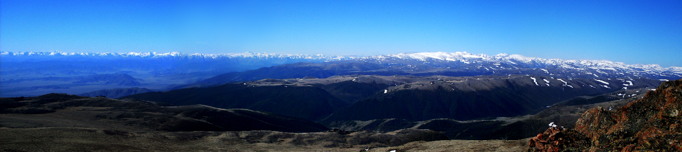
ОБЩИЕ СВЕДЕНИЯ

Историческая справка
В период с XVIII в. по начало ХХ в. территория современного Бай-Тайгин-ског окожууна располагалась в границах Бээзи кожууна и Даа кожууна.
Бай-Тайгинский кожуун был образован 12 марта 1941 года Президиумом Малого Хурала Тувинской Народной Республики (далее – ТНР) за счет разукрупнения сущес-твующих кожуунов.
Данная реорганизация была проведена с целью успешного решения слож-ных задач социально-эконо-мического развития путем приближения государствен-ных и партийных органов к широким массам трудя-щихся.
11 октября 1944 г. ТНР добровольно вошла в состав СССР на правах автономной области. Административное деление ТАО было произведено в соответствии с Конституцией РСФСР. Вместо кожуунов были образованы муниципальные районы.
БАЙ-ТАЙГИНСКИЙ КОЖУУН
Герб

Страна | Россия
Статус | Муниципальный район
Входит в | Республику Тыва
Включает | 7 сельских поселений
Административный центр | селоТээли
Прежседатель администрации | Салчак Ч.Ю.
Население (2025) | ↗10 289 (3,36 %, 7-е место)
Плотность | 1,33 чел./км²
Национальный состав | тувинцы
Площадь | 7922,82 км²
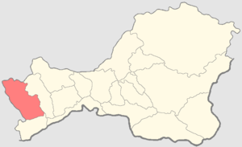
Часовой пояс | MSK+4 (UTC+7)
Телефонный код | +7 39442
Код автом.номеров | 17
Официальный сайт: www.bai-taiga.ru

ГЕОГРАФИЧЕСКОЕ ПОЛОЖЕНИЕ

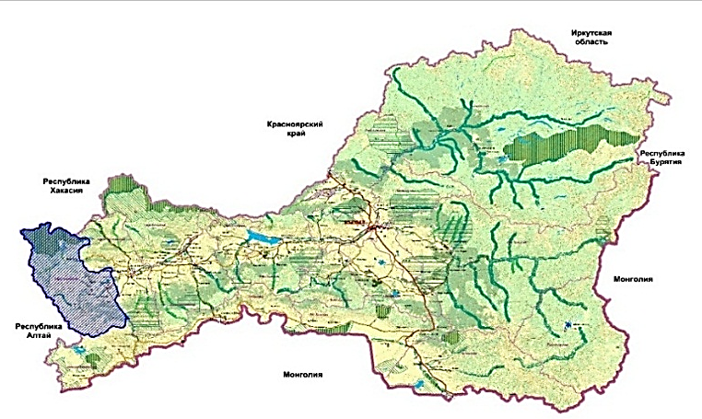
Территория Бай-Тайгинского кожууна расположена на периферии Республики Тыва в западной ее части и граничит на севере - с Республикой Хакасия, на востоке – с Барун-Хемчикским кожууном Республики Тыва, на западе - с Республикой Алтай и на юге - с Монгун-Тайгинским кожууном Республики Тыва. Кожуун находится на территории горного массива Бай-Тайга. В Бай-Тайгинском кожууне находится кластерный участок «Кара-Хол» государственного биосферного заповедника «Убсунурская котловина».
1) сумонТээлинский;
2) сумон Бай-Талский;
3) сумон Кызыл-Дагский;
4) сумон Кара-Хольский;
5) сумонХемчикский;
6) сумон Шуйский;
7) сумонЭэр-Хавакский.

  - Административно Бай-Тайгинский кожуун состоит из 8 населенных пунктов в составе
  - 7 сельских поселений
(Закон Республики Тыва от 24.12.2010 N 268 ВХ-1 (ред. от 10.10.2011) "О статусе муниципальныхобразованийРеспубликиТыва")

ТРАНСПОРТНОЕ СООБЩЕНИЕ

Транспортная сеть кожууна представлена автомобильным транспортом. Ближайшая железнодорожная станция находится в Абакане, в 470 км от административного центра кожууна. Перечень автомобильных дорог общего пользования регионального или межмуниципального значения, проходящих по территории кожууна:

№ п/п | Ид. номер | Наименование дорог | Протяженность, км
1 | 93-ОП-МЗ-93Н-18 | Подъезд к с. Кара-Холь (км 0+000 - км 73+000) | 73
2 | 93-ОП-МЗ-93Н-17 | Подъезд к с. Тээли (км 0+000 - км 37+900) | 37,9
3 | 93-205-ОП-МР-72 | Тээли – Шуй (км 0+000 - км 19+600) | 19,6
4 | 93-205-ОП-МР-73 | Тээли – Бай-Тал (км 0+000 - км 15+600) | 15,6
5 | 93-205-ОП-МР-74 | Тээли – Кызыл-Даг (км 0+000 - км 14+000) | 14

ПРИРОДНЫЕ УСЛОВИЯ И РЕСУРСЫ

Климат
- резко-континентальный
- средняя температура: - 25 ⁰С (январь), + 18 ⁰С (июль)
- зимний период длится около 180 дней.
- лето наступает в конце мая и длится около 85 дней
- относится к горному и прохладному районам.
- снежный покров не превышает 25-30 см

Гидрография, гидрогеология
Бай-Тайгинский кожуун богат водными ресурсами. Это реки, озера, высокогорные ледники, пресные подземные воды и лечебные минеральные источники. Речная сеть хорошо развита, по территории кожууна протекают следующие реки: Хемчик, Алаш, Барлык, Улуг-Ооруг. Имеются озера и родники.
К основным рекам в кожууне отнесена река Хемчик с площадью водосбора – 27 000 тыс. км², среднегодовым расходом воды – 102 м²/с и среднегодовым объемом стока – 3,22 км².
Лесные ресурсы
На территории кожууна расположено Барун-Хемчикское лесничество, общая площадь которого, по данным государственного лесного реестра на 01.01.2024 г., составляет 381 115 га, в том числе в границах кожууна – 152816 га.
Лесные земли занимают 93,5 % от общей площади земель лесного фонда; земли, покрытые лесной растительностью – 86,4 %, что свидетельствует о высоком уровне использования, охраны, защиты и воспроизводства лесов на его площади. Нелесные земли занимают 6,5 % общей площади лесничества. Преимущественно они представлены пастбищами (4,3 %).
На территории Бай-Тайгинского кожууна расположены:
Радоновые воды
Шивилигское месторождение радоновых вод находится в 28 км к западу от административного центра с. Тээли. Разведано в 1980-1984 гг. Минеральные воды относятся к холодным, пресным, гидрокарбонатным натриево-кальциевым слаборадоновым и радоновым. Воды Шивилигского месторождения могут использоваться для наружного применения при лечении сердечно-сосудистой и нервной системы, опорно-двигательного аппарата, гинекологических, урологических и кожных заболеваниях. На базе Шивилигского месторождения возможно строительство современного курорта.
Агальматолит
Входит в группу поделочных камней, обладающих своеобразной окраской, рисунком, декоративными свойствами и поддающихся обработке обычным ножом.
Месторождение агальматолита расположено на водоразделе рек Хемчик-Хонделен в 23 км к северу от с. Тээли. В целом, учитывая незначительную потребность в агальматолите местных народных промыслов (в пределах до 10 куб/метра в год), запасы Сарыг-Хаинской залежи вполне достаточны и для реализации агальматолита за пределы республики.
Строительные материалы.
Шуйское месторождение кирпичных глин расположено в 15 км юго-восточнее с. Тээли. Из глин месторождения возможно получение кирпича марки 100 и глиняной черепицы. Гидрогеологические и горнотехнические условия благоприятны для открытой разработки.
Суглинки пригодные для производства кирпича представлены еще двумя месторождениями - Бай-Талским и Кызыл-Дагским.
Кроме вышеназванных строительных материалов в Шашпальском участке Кожууна имеются месторождения гранитов, из которых возможно получение декоративно-облицовочной плитки. Прогнозные ресурсы составляют 100 тыс. м³.
Разведано Барлыкское месторождение песчано-гравийного материала, расположенное в 3,5 км от с. Тээли.
Из многочисленных проявлений хромитовой минерализации наиболее крупными являются два рудных участка: Кооп-Соокский и Ак-Тейский. Кооп-Соокский участок расположен в 50 км западнее от г. Ак-Довурака. Прогнозные ресурсы составляют 1 млн.тонн трехокиси хрома до глубины 200 метров. Ак-Тейский участок расположен в 5 км северо-западнее Кооп-Соокского участка. Здесь установлена рудная зона протяженностью 240 м. Прогнозные ресурсы определены в количестве 350 тыс.тонн до глубины 15 метров.
На территории Кожууна из разведанных месторождений полезных ископаемых вовлечено в хозяйственный оборот Шуйское и Бай-Талское месторождение кирпичной глины и извести.
.

НАСЕЛЕНИЕ
Динамика численности постоянного населения
Бай-Тайгинскогокожууна на начало года,
2026 г., тыс.чел.

Численность
населения с 2022 года
относительно начала 2026 года

Рождаемость на 1000 жителей

ТРУДОВЫЕ РЕСУРСЫ
Структура трудовых ресурсов в 2026г., %

На территории кожууна действует государственные программы, целью которой являются повышение уровня жизни населения, сохранение жизни и здоровья работников в процессе трудовой деятельности, снижение напряженности на рынке труда и оказание мер социальной поддержки граждан.

ЭКОНОМИКА
К особенностям экономико-географического положения Бай-Тайгинского кожууна можно отнести его удаленность от центральных кожуунов и столицы Республики. Кроме того, кожуун очень удален от крупных экономических районов, железнодорожных узлов и промышленных центров России. Это также существенный фактор, оказывающий влияние на перспективу развития промышленного комплекса.
Доля экономически активного населения составляет 62,2 % в общей численности населения
СЕЛЬСКОЕ ХОЗЯЙСТВО
Основное производственное направление Бай-Тайгинского кожууна - сельское хозяйство, с преобладанием овцеводства.

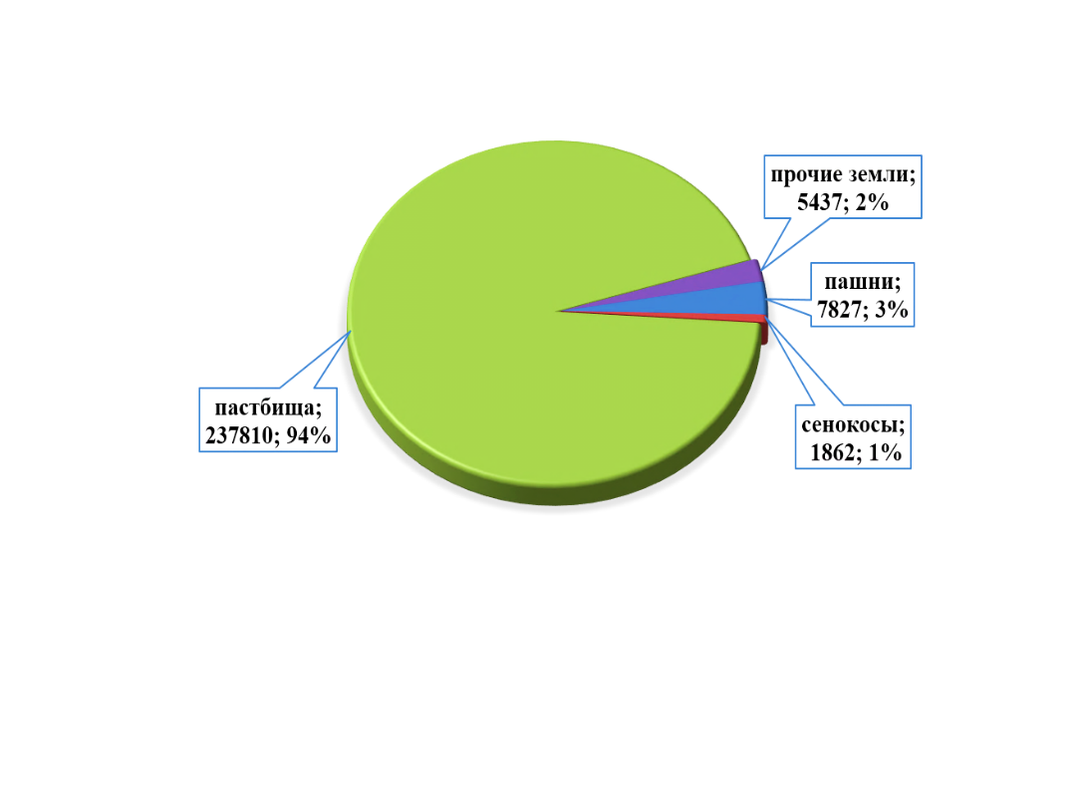
Сложный ландшафт и суровые природно-климатические условия кожууна обусловили невысокую распаханность сельскохозяйственных угодий. Доля пашни в их структуре составляет в целом по республике около 5%. Бай-Тайгинский кожуун относится к кожуунам где преобладают пастбищные угодья. Особенностью пастбищных угодий кожууна является возможность использования значительной их части в течение круглого года для выпаса мелкого и крупного рогатого скота. Залежь, сенокосы и многолетние насаждения занимают незначительные площади.
Сельскохозяйственные угодья занимают 248559 га, Доля обрабатываемой пашни в общей площади пашни составляет 45%.

На 01.01.2026 года поголовье скота во всех категориях хозяйств: КРС- 9325 или 7,6% больше АППГ-8669 голов, в том числе коров – 4051 или 28% меньше АППГ-5590голов, МРС – 51048 голов или 33% меньше АППГ-76575голов, лошади – 4634голов или 5,3% больше АППГ-4401, свиньи-32 или 31,9% меньше АППГ-47 голов, птицы-38голов или 72% меньше АППГ-135голов, яки-3251голов или 13% больше АППГ-2875голов.
На 01.01.2026 года производство мяса 1452 тонн (АППГ-3401тн), или произведено на 53% меньше, надоено молока - 3172 тонн (АППГ-2947тонн), на 7,6% больше прошлого года, шерсть – 162 тонн или на 32% больше (АППГ-122тонн), Подавляющая часть аграрной продукции производится за счет личных хозяйств населения (66%), доля сельскохозяйственных предприятий составляет 15%, крестьянских (фермерских) хозяйств – 19 %.
Всего в сельском хозяйстве Кожууна работают 33 сельхозпредприятия.
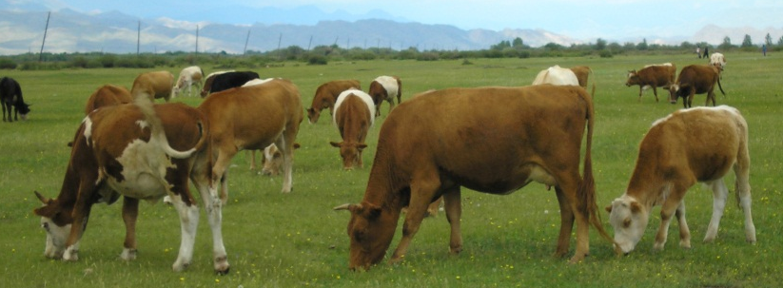
По преобладающему характеру сельскохозяйственной специализации в Республике Тыва, Бай-Тайгинский кожуун включен в зону мясного скотоводства, грубошерстного овцеводства, козоводства и табунного коневодства. Кроме этого, Бай-Тайгинский кожуун входит в зону традиционного ведения сельского хозяйства, которая включает в себя территории вдоль южной границы республики, представленные степными ландшафтами.
Хорошую экономическую эффективность дает разведение яков: при минимальных затратах на круглогодичный выпас убойный выход мяса яков составляет 48–50%. Вдобавок взрослые яки дают до 3 кг шерсти с 50%-ным содержанием пуха. Сейчас генофондным хозяйством по разведению яков является ООО «Бай-Тал», СПоК «Ооруг». Общая численность яков в кожууне настоящее время составляет более 3251 голов.

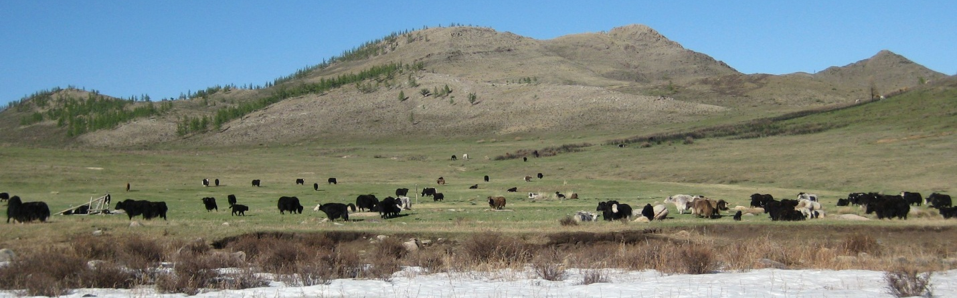
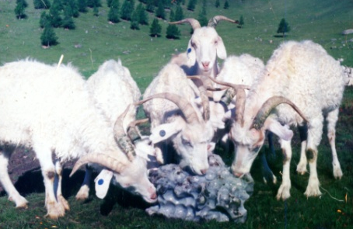
В целом, животноводство имеет достаточно благоприятные условия для развития и в первую очередь для разведения овец, и крупного рогатого скота. Однако потенциал его развития использован не полностью - площади естественных сенокосов и пастбищ эксплуатируются недостаточно, отсутствует необходимая транспортная и сельскохозяйственная техника, обеспечивающая механизацию работ на сенокосах, как и оборудование, позволяющее переработать зеленую массу растений в местах ее заготовки. Помимо этого продолжается процесс физического и морального старения сельскохозяйственной техники.

ПРОМЫШЛЕННОСТЬ

Промышленность представлена индивидуальными предпринимателями, выпекающими хлеб и кондитерские изделия, также обрабатывающими лес и производящих пиломатериалы, бетоноблоки. Предприятием по переработке сельскохозяйственной продукции является СПоК «Арбай», выпускающий пастеризованное молоко .
Объем произведенной промышленной продукции за 2025 г. составляет 28684тыс.руб. (в АППГ-37643 тыс.руб.)
Производством тувинских национальных юрт занимаются ООО «Юрта», ООО «Аржаан Бел». Всего произведено 4 юрт и 5 входных дверей, 12 единиц домашнеей утвари на сумму 782 тыс.рублей. Также самозанятые Чамды О.М., Даваа А.Д. произвели 42 единиц изделий на 217 тыс.рублей.
Выпуск хлеба и хлебобулочных изделий составил 233 тн. на 10700 тыс.рублей (в АППГ- 197 тонн), что на 6,8% больше чем АППГ. Выпуск кондитерских изделий – 62 тонн на 94 тыс.рублей (в АППГ-_51_тонн), что на 17% больше АППГ.
Произведено бетоноблоков в объеме 88 м3 на сумму 184 тыс.рублей.
Произведено пиломатериалов в объеме 197 м3 на сумму 3892 тыс.рублей.
Объем промышленной продукции, тыс.руб.

Количество субъектов малого и среднего предпринимательства, сведения о которых содержатся в Едином реестре на 01 января 2026 г. составило 198 ед., что на 7,5 % меньше уровня 2024 г (214).
В кожууне действует муниципальная программа «Создание благоприятных условий для ведения бизнеса в Бай-Тайгинском кожууне на 2025-2027 годы», которая направлена на развитие и поддержку малого и среднего предпринимательства, а также на улучшение инвестиционного климата Бай-Тайгинского кожууна.
За отчетный период кассовое исполнение муниципальной программы составляет _900,0 тыс.рублей, или 100 процентов исполнения годового плана. В рамках консультационной поддержки оказана поддержка 17 субъектам МСП. В целях реализации муниципальной программы оказана поддержка в виде субсидии ИП Салчак Ш.А. на развитие производства ячменного просо, а также ИП Баавыл Н.В на развитие переработки мясной продукции в сумме 700 тыс. рублей.
На территории района функционируют 51 (АППГ-49) объектов розничной торговли; 2 автозаправочных станций; 2 аптеки; 5 объектов общественного питания.
.

На ближайшую перспективу муниципальных образованиях кожууна предлагается создание ряда проектов малого бизнеса:
- развивать сферу платных услуг населению (открытие парикмахерских, саун; мастерских: по ремонту обуви, бытовых приборов; и др.). Данные сферы деятельности в настоящее время не освоены предпринимателями и являются с точки зрения занятия свободного сегмента рынка;
- развивать сеть общественного питания (столовые, кафе);
- реализовать проекты по развитию туристического потенциала территории: открытие туристических баз, разработка туристических маршрутов; организация проката спортинвентаря, а также проката лошадей и снаряжений для верховой езды, и др;
- расширение существующие торговые сети.

СОЦИАЛЬНАЯ СФЕРА И КУЛЬТУРА

Образование и наука
Сеть образовательных учреждений кожууна на сегодняшний день состоит из 21 учреждений:
- 1 санаторная школа-интернат;
- 6 общеобразовательных школ;
- 9 дошкольных образовательных учреждений;
- 5 учреждения дополнительного образования.

Кроме вышеуказанных учреждений, в с. Тээли расположено Государственное бюджетное профессиональное образовательное Республики Тыва «Тувинский техникум народных промыслов».
Количество общеобразовательных школ –6, где обучаются в 99 класс-комплектах 1581учащихся (АППГ- 104 кл-комплектов с 1669учащихся). дошкольных учреждений - 10, из них 1 учреждение при общеобразовательной школе, в котором воспитываются 623 детей.
По итогам подворового обхода всего в кожууне насчитано:
• 113 ребенка состоят на электронной очереди (в прошлом году 198);
• 9 детей от 4 до 6 лет не организованы (в прошлом учебном году было 12);
• 32 детей предшкольного возраста охвачены в учреждениях дополнительного образования (в прошлом году было 43);
• 27 детей до 1 года не подали заявления на электронную очередь.
На 01.01.2025 г. доступность дошкольного образования для детей от 2 мес. до 8 лет в Республике Тыва – 86,56%, в том числе в Бай-Тайгинском кожууне от 2 мес. до 8 лет – 89,5%.
Здравоохранение
Центральной медицинской организацией широкого профиля, обеспечивающей население первичной медико-санитарной, в том числе первичной специализированной медико-санитарной помощью на территории кожууна является Государственное бюджетное учреждение здравоохранения Республики Тыва «Бай-Тайгинская ЦКБ» в с. Тээли. В состав ЦКБ входят: основной стационар на 28 коек круглосуточного пребывания, 11 коек дневного пребывания,
- 1 участковая больница в с. Кара-Холь на 7 коек круглосуточного пребывания и 3 дневного пребывания
- 3 амбулатории (Бай-Тальская, Шуйская, Кызыл-Дагская)
- 1 поликлиника на 225 посещений в смену,
- 1 фельдшерско-акушерский пункт (с. Ээр-Хавак);
- отделение скорой медицинской помощи.
Численность персонала: 24 врачей (укомплектованность врачебными кадрами – 81%), 121 среднего медицинского персонала (укомплектованность – 100%), 16 младшего медперсонала и 93 прочего персонала. Проблема нехватки врачей с узкими специальностями: акушер-гинеколог 1 ставка, анестезиолог-реаниматолог, врач- педиатр 2 ставки, врач-фтизиатр. На муниципальном уровне работает программа «Земский доктор», по которому приняты на работу хирург, терапевт, педиатр, стоматолог, акушер-гинеколог.
Средняя зарплата у врачей – 70000руб., и среднего медицинского персонала - 52000 рублей.

Культура и досуг
В кожууне действуют 7 учреждений культуры, которые занимаются организацией досуга сельского населения. Функционируют 6 библиотек, библиотеки имеют типовые здания, В 2021-2023годах в центральной кожуунной библиотеке и в сельской библиотеке с.Кызыл-Даг проведены капитальные ремонты и построен новый Дом культуры в селе Ээр-Хавак в рамках губернаторского проекта «Сорунза». Кроме того, в 2025 году всеми учреждениями культуры клубного типа было проведено 1282 культурно массовых мероприятий, общее количество посещений которых составило 109777посещений, или 10,4 посещений в расчете на 1 жителя Бай-Тайгинского района. Средний уровень кадровой обеспеченности функционирования всех учреждений культуры клубного типа составляет 91%, средний уровень штатной нагрузки на одного сотрудника составляет – 1,1ставки.

ЖИЛИЩНО-КОММУНАЛЬНОЕ ХОЗЯЙСТВО

Жилищный фонд кожууна составляет 113,6тыс.кв. метров, обеспеченность жилой площадью – 10,9 м² на 1 жителя, данный показатель меньше средней обеспеченности по республики (12,9 м²) на 15,5%.
Жилая застройка представлена в основном одноквартирными и двухквартирными деревянными домами. Велика доля ветхих и аварийных зданий. Степень благоустройства жилого фонда и обеспеченность внутренними сетями можно оценить, как крайне низкую.
В рамках национальных проектов и федеральных программ «Устойчивое развитие села», «Обеспечение жильем молодых семей» каждый год вводится около 1240 м² жилья ежегодно. С каждым годом количество граждан, желающих улучшить свои жилищные условия путем строительства индивидуального жилого дома, увеличивается.
Электроснабжение

Электроснабжение потребителей кожууна осуществляется от системных подстанций 35/10 кВ и узловых подстанций, обслуживаемых межрегиональной энергетической системой Сибири и межрегиональной сетевой компанией Сибири по сетям ОАО «ФСК ЕЭС».
Главным источником генерации электрической энергии для Кожууна является ПС №32 «Тээли»» 35/10 установленной мощностью 1*2,5 МВт, расположенная в с. Тээли. Связь Кожууна с энергосистемой осуществляется линиями электропередач напряжением 35 кВ.
Основная электрическая сеть энергосистемы Кожууна сформирована из линий электропередач и подстанций напряжением 35 и 10 кВ, которые подключены от ПС «Ак-Довурак» 220/110/35/10/6, расположенной в муниципальном районе «Барун-Хемчикскийкожуун Республики Тыва», а также связаны с энергосистемой соседних регионов – Республика Алтай, Республика Хакасия.
Электроснабжение с. Кара-Холь осуществляется от сохраняемой ПС №38 35/10 кВ «Степная», расположенной в муниципальном районе «Барун-Хемчикскийкожуун Республики Тыва». Электроснабжение с. Бай-Тал,с. Кызыл-Даг, с. Тээли, с. Хемчик, с. Шуй, с. Дружба осуществляется от ПС №32 «Тээли» 35/10.

Перечень и технические характеристики подстанции кожууна
приведен в таблице
Название подстанции | Местоположение | Мощность  трансформаторов,  МВА | Текущий объем свободной мощности с учетом присоединенных потребителей, МВА
ПС 40«Тээли» 35/10 | С. Тээли | 1*2,5 | 0,48

Общая протяженность ЛЭП в границах кожууна составляет:
- ЛЭП 35 кВ – 11,4 км;
- ЛЭП 10 Кв – 42,6 км.

ТУРИСТИЧЕСКИЙ ПОТЕНЦИАЛ

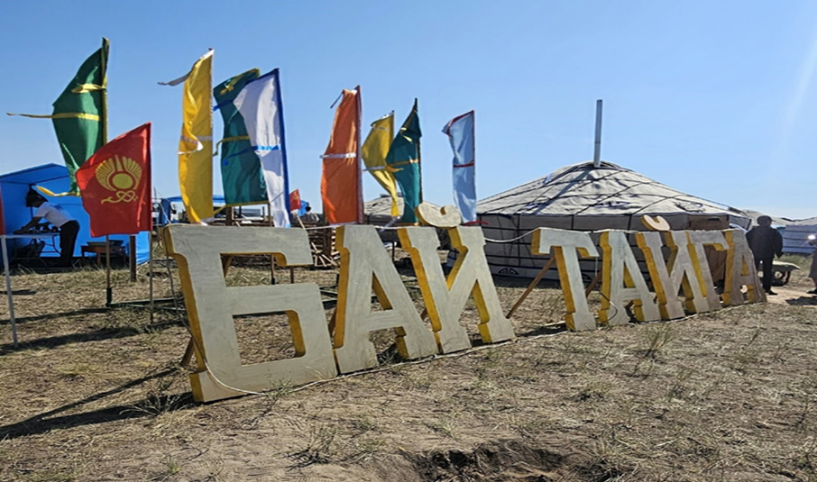

Администрация Бай-Тайгинского кожууна ведет активную деятельность по развитию туристической отрасли. В основном внимание удаляется формировании и развитию бальнеологическо-рекреационного туризма, так как кожуун имеет богатый рекреационный потенциал – на территории кожууна множество минеральных источников.

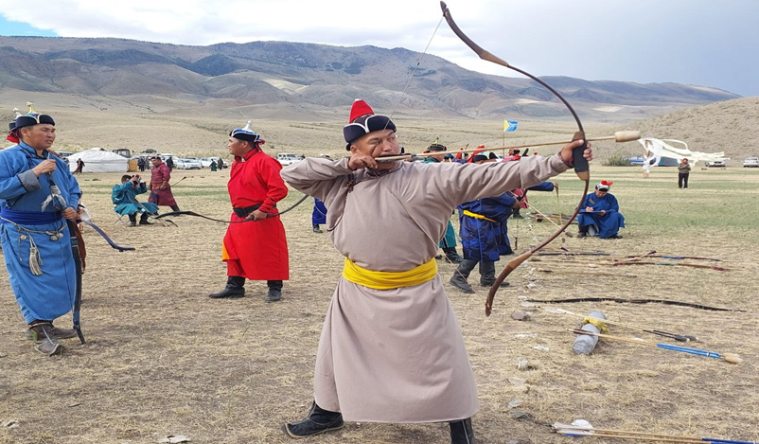
Местное население и туристы посещают минеральные источники, из них самыми популярными и посещаемыми являются «АржаанШивилиг», «Аржаан Бел», «АржаанДустуг-Хем», которые являются перспективными для развития туризма.
Село Кызыл-Даг известно не только в Республике, но и за его пределами как родина известных тувинских мастеров-камнерезов. Красивейшие сувениры ручной работы изготавливают и дарят своим гостям умельцы села Кызыл-Даг.
Еще одним привлекательным для туристической деятельности объектом являются Кижи-Кожээлиг-Хову находящиеся в 12 км от села
Кара-Холь. Это степь, на которой расположены каменные изваяния со множеством древних каменных стел и курганов. Каменные изваяния похожи на воинов, ожидающих команду вожака. Кожээлиг-Хову встречается на пути к турбазе «Кара-Хол-Тур».
Турбаза «Кара-ХолТур»располагается у озера Кара-Холь в 48 км от села Кара-Холь на территории природного заказника «Кара-Хольский».Предоставляет услуги по проживанию в 2-х четырехместных домиках из бруса и в 2-х юртах, по прокату 2-хместной и 4-хместной палаток.

Турбаза «Шивилиг»расположенав 20-25 км от населенного пункта Бай-Тал.Имеется 14 домика, административное здание с магазином и гостевым залом, 3 переносные юрты, пропускной пункт для охраны, столовый инвентарь с эмблемой турбазы.
В перспективе в области туризма в Бай-Тайгинской сельской агломерации предполагает участие в конкурсах по предоставлению грантов в форме субсидий юридическим лицам на создание модульных некапитальных сооружений для средств размещения. К участию изъявляют желание ООО «Шивилиг», «Аржаан Бел», «Сельский туризм в с.Кара-Хол». На 2024-25 годы запланировано открытие муниципальной гостиницы на базе Дома ремесел и туризма в с.Тээли. Возобновим встречи с обменом опыт с представительством туризма с Республику Алтай. Необходимо провести классификацию малых коллективных средств размещения (гостевой дом с. Тээли, гостевые дома на минеральных источниках «Бел» и «Шивилиг»).
Одними из приоритетных задач в развитии лечебно-оздоровительного туризма являются расширение турбазы "Шивилиг" в с.Бай-Тал; расширение услуг в аржаане "Бел": строительство домиков, приобретение фитобочек, установка лыжни и других видов отдыха; строительство туристической базы ООО «Сельский туризм в с.Кара-Хол»: разработка турмаршрутов рыболовства и агротуризма в ближайшие чабанские стоянки.

Памятники истории и культуры
На основании анализа историко-культурных ресурсов Схемой территориального планирования Республики Тыва выделены зоны концентрации объектов историко-культурного наследия. Прослеживается три меридиональные оси размещения объектов, в основном это памятники археологии, эти исторические оси расселения (историко-культурный каркас) формировались тысячелетиями в котловинах и вдоль крупных рек, а также на стыке с другими древними культурами. Бай-Тайгинский кожуун относится к срединной зоне, которая проходит по центру республики Тыва с запада на восток.
В Кожууне можно выделить следующие группы археологических памятников. Всего памятников насчитывается 152. По своему местоположению они четко делятся на 2 группы.
1. Кара-Хольская группа памятников, в которую входят археологические памятники, находящиеся на территории сумона Кара-Холь – 25. Из них 2 петроглифов, 3 изваяния, 2 тюркская руническая надпись, 2 поминальных сооружений, 10 курганных могильников и 6 погребальных комплексов. Все памятники находятся в радиусе около 30 км от с. Кара-Холь. Наиболее крупный погребальный комплекс - Ак-Кара-Суг-Аксы-Шоль-1 - в 20 км на северо-запад от села и занимает площадь 16,3 га. В составе этого комплекса зафиксировано 26 курганов, 35 поминальных оградок, 2 каменных изваяния. Датировка VII-III вв. до н.э.
Наиболее крупные курганные могильники: Кожээлиг-Хову на правом берегу р.Алаш, в 25 км к западу от с. Кара-Холь, который включает в себя 26 курганов, 5 поминальных оградок, 1 каменное изваяние и цепь балбалов.
Петроглифы: Тапсы-1 (Кара-Холь-1) – от 3 до 10 км к югу от с. Кара-Холь, на горных склонах правого и левого берега р. Тапсы.
2. Центрально-Бай-Тайгинская группа, в которую входят 146 археологических памятников, расположенных в близлежащих землях около сел Тээли, Кызыл-Даг, Бай-Тал и Шуй. Из них 121 курганный могильник, 9 погребальных комплексов, 1 поминальная оградка, 6 петроглифов, 5 каменных изваяний и 4 стелы.
Наиболее крупный курганный могильник – Шуй-1, расположен в 15 км к юго-западу от с. Шуй. Могильник состоит из 200 курганных насыпей, территорией 360x135 м. Курганы сложены из валунов. Датировка VI-VIII вв. н.э.
Наиболее крупный погребальный комплекс Тугун-Аржаан-1 расположен в 5,5 км на юго-западе от с. Кызыл-Даг в урочище Тугун-Аржаан. В состав памятника входит 32 поминальных оградки и 7 курганов, 3 отдельно стоящие стелы, кольцевая 8-каменная кольцевая выкладка, камни-балбалы. Датировка VI-Х вв. н.э.
Петроглифические комплексы: Самчыыр-Ужу-2. Местонахождение петроглифов расположено на одиночной скале высотой 25 м, находящейся в долине Саамчыыр-Ужу, 7 км к северо-западу от с. Кызыл-Даг. Точечной техникой выбиты одиночные и групповые изображения горных козлов. Датировка VI-VIII вв. н.э.
Городище уйгурского периода Чоон-Терек-1 – на правом берегу р. Хемчик, 6,5 км к юго-востоку от с. Бай-Тал.
Современные тенденции в сфере охраны и использования памятников истории и культуры свидетельствуют о наметившимся переходе от охраны отдельных памятников к сохранению всего историко-культурного наследия в его целостности и многообразии, все большем внимании к изучению историко-культурного наследия в совокупности с другими явлениями традиционной культуры, природным наследием, историческим ландшафтом.
Это новое направление в культурной политике предполагает именно территориальный подход к сохранению наследия. Необходимость выделения подобного рода территорий вызвана тем, что они «выпали» из существующей системы охраняемых объектов. Вместе с тем становится ясно, что охрана и использование единичных («точечных») объектов не может быть эффективной вне окружающего их исторического и природного пространства. Такое пространство необходимо с точки зрения не только восприятия памятника, но также и его «жизнеспособности», будь то природная система или архитектурный комплекс. Поэтому создание особо охраняемых историко-культурных территорий Республики Тыва призвано одновременно решить вопросы и охраны, и рационального использования памятников истории, культуры и природы.
Уникальность историко-культурных территорий определяется наличием и сочетанием комплекса мемориальных, архитектурных, археологических объектов, исторической застройки, традиций народных промыслов и хозяйственной деятельности, фольклора и обрядовой национальной культуры, природных достопримечательностей или исторических форм природопользования, представляющих ценность с точки зрения истории и культуры народов Респубики Тыва.
На территории Кожууна Схемой территориального планирования Респубики Тыва рекомендуется создание историко-культурного заповедника на базе «Центрально-Бай-Тайгинской группы» – самой крупной по количеству памятников, в которую входят 146 археологических памятников.
Для организации историко-культурного музея-заповедника необходима разработка специализированных проектов с участием университетов, научно-исследовательских и проектных институтов с целью определения границ заповедника, определения объектов охраны и музеефикации, определения регламентов по охране и использованию памятников.

Особо охраняемые природные территории
В настоящее время общая площадь действующих особо охраняемых природных территорий (ООПТ) в республике составляет 1430,63 тыс. га (порядка 8,5 % общей площади территории). Сеть особо охраняемых природных территорий Тывы состоит из следующих объектов:
- федеральный государственный природный заповедник «Азас» и государственный природный биосферный заповедник «Убсунурская котловина» (состоит из 9 кластеров); 8 охранных зон заповедников;
- 1 природный парк;
- 15 заказников регионального значения;
- 15 памятников природы.
На территории Кожууна расположен один из 9 кластерных участков заповедника «Убсунурская котловина» – участок «Кара-Холь». Федеральное государственное учреждение «Государственный природный биосферный заповедник «Убсунурская котловина» является природоохранным, научно-исследовательским и эколого-просветительским учреждением федерального значения (создан 24 января 1993 года Постановлением Правительства РФ № 52 «О создании в Республике Тыва государственного природного заповедника «Убсунурская котловина» Министерства охраны окружающей среды и природных ресурсов РФ»), имеющим целью сохранение и изучение естественного хода природных процессов и явлений, генетического фонда растительного и животного мира, отдельных видов и сообществ растений и животных, типичных и уникальных экологических систем.
Участок «Кара-Холь» расположен в северо-западной части Кожууна, на границе с Республикой Алтай и Республикой Хакасия. Общая площадь участка 122451 га. Граничит с Алтайским и Хакасским заповедниками.
Постановлением Правительства Республики Тыва от 10 апреля 2014 г. №149 утверждено Положение о Природном парке «Тыва». Кластерный участок «Шуй» Природного парка площадью 98000 га образован на землях Кожууна.
Основными целями Природного парка являются охрана и восстановление природных ресурсов, а также организация их использования в рекреационных и эколого-просветительских целях.
Основными задачами Природного парка являются:
а) сохранение природной среды, природных ландшафтов, охрана объектов животного и растительного мира, природных и историко-культурных комплексов в границах Природного парка;
б) создание условий для отдыха граждан (в том числе массового) и сохранение рекреационных ресурсов;
в) разработка и внедрение эффективных методов охраны природы и поддержание экологического баланса в условиях рекреационного использования территории Природного парка;
г) проведение научных исследований в области охраны уникальных природных и историко-культурных комплексов и объектов, ведение экологического мониторинга;
д) вовлечение местного населения в сферу охраны окружающей среды.
Постановлением Правительства Республики Тыва «О памятниках природы на территории Республики Тыва» от 28.02.2007 г. № 294 в Список памятников природы Республиканского значения на территории Республики Тыва включены два объекта расположенных на территории Кожууна и установлен режим их особой охраны.
Бай-Талский источник минеральных вод «Шивилиг»расположен в центральной части Кожууна. В целях защиты особо охраняемых природных территорий республиканского значения «Бай-Талский источник «Шивилиг» от неблагоприятных антропогенных воздействий на прилегающих к ним участках земли и водного пространства создана охранная зона в составе памятника природы. Ширина охранной зоны 1000 м. Площадь охранной зоны 100 га. На землях бывшего СХО «Бай-Тал». Источник находится в 8 км к северо-западу от северной оконечности оз. Мешпен-Холь. На территории охранной зоны выделяются пастбищные и лесные угодья, а также каменистые россыпи.
Разрешается: Отдых и лечения населения в установленных местах.
Озеро Кара-Холь расположено в северной части на землях Кожууна. Состав территории и границы: Памятник природы включает в себя акваторию озера Кара-Холь. Граница водного объекта соответствует среднемноголетнему уровню воды. Площадь водной поверхности озера 1620 га (16,20 кв.км). В целях защиты особо охраняемых природных территорий республиканского значения (далее - памятник природы) от неблагоприятных антропогенных воздействий на прилегающих к ним участках земли и водного пространства создана охранная зона в составе памятника природы. Охранная зона: Для водного объекта (озера) в составе памятника природы устанавливается охранная зона шириной 1000 м. Площадь охранной зоны составляет 2708 га (27,08 кв.км). Озеро имеет вытянутую с севера на юг форму. Береговая линия имеет ровный спокойный характер, поэтому граница зоны также плавная и, относительно, прямая. Основная часть охранной зоны находится на территории бывшего СХО «Кара-Холь» (кадастровый квартал 08 01 001). На небольшом участке зоны расположены земли, принадлежащие Кара-Хольскойсумонной администрации. Почти вся территория охранной зоны занята каменистыми осыпями, скалами, которые перемежаются лесными массивами и небольшими участками пастбищ. На территории зоны отмечены места зимних стоянок скота.
Режим особой охраны памятника природы «Озеро Кара-Холь». На территории памятника природы запрещается всякая деятельность, влекущая за собой нарушение сохранности памятника природы. В составе охранной зоны (1000 метров вокруг озера) в соответствии с Водным кодексом (ст. 65) устанавливается водоохранная зона (200 м), на которой устанавливается специальный режим осуществления хозяйственной и иной деятельности в целях предотвращения загрязнения, засорения, заиления водных объектов и истощения их вод, а также сохранения среды обитания водных биологических ресурсов и других объектов животного и растительного мира. В водоохранной зоне (двести метров) вокруг озера Кара-Холь запрещается:
Разрешается:
1. Отдых населения в установленных местах.
2. Отлов рыбы согласно утвержденной квоте.
3. Охота на диких копытных животных, водоплавающую и боровую дичь, пушных зверей в установленные сроки.

SWOT – АНАЛИЗ БАЙ-ТАЙГИНСКОГО КОЖУУНА

Для более целостного и системного подхода к перспективам развития Бай-Тайгинского кожууна следует проанализировать и систематизировать его сильные и слабые стороны.
Сильные стороны – естественные или созданные преимущества, которые могут способствовать или способствуют развитию.
Слабые стороны – естественные или созданные недостатки, которые могут препятствовать или препятствуют развитию.

SWOT – анализ стартовых условий и возможностей

социально-экономического развития Бай-Тайгинскогокожууна
Сильные стороны | Слабые стороны | Возможности | Угрозы
1. Кожуун имеет огромный туристский потенциал, сочетающий уникальное разнообразие природно-климатических условий с живописными пейзажами, богатство фауны и флоры, сохранившиеся национальные традиции, уникальные памятники истории. Отмечается рост числа приезжающих в Кожуун туристов, как иностранных, так и российских. На базе разведанного Шивилигского месторождения планируется строительство современного курорта, который несомненно будет иметь федеральное значение.  2. Кожуун обладает развитой сетью социальных объектов.  3. В последние годы идет интенсивное увеличение поголовья скота у населения.  4. Наличие широкого спектра собственных сырьевых запасов, используемых в строительстве.  5. Наличие свободных производственных площадей и трудовых ресурсов. | 1. Периферийное положение Кожууна в структуре расселения Республики Тыва.  2. Сложные климатические и рельефные условия для ведения всех видов деятельности. Территория Республики приравнена к районам Крайнего Севера по условиям завоза продукции для нужд хозяйства и населения. Отсутствие стабильной транспортной системы обуславливает высокие цены на завозимую продукцию, топливо и горюче-смазочные материалы.  3. Происходит постоянный отток населения из сельских населенных пунктов.  4. Сравнительно малая обеспеченность населения жильем.  5. Степень вовлечения в добычу и переработку полезных ископаемых низкая.  6. Дефицит электроэнергии и тепла.  7. Слабой стороной пищевой и легкой промышленностей является устаревшее оборудование на ряде производств.  Нехватка квалифицированных специалистов.  8. Сдерживающими факторами развития сельского хозяйства являются проблемы заготовки, транспортировки, переработки и сбыта продукции.  9. В настоящий момент основным и очень дорогостоящим способом транспортировки грузов в Республике Тыва и в кожуунеиз-за отсутствия железной дороги является автомобильный транспорт. Тарифы на перевозку грузов автомобильным транспортом высоки, это снижает конкурентоспособность произведенных в Республике в том числе в кожууне товаров.  10. Уровень развития туристской и санаторно-курортной сферы экономики не соответствует ее потенциалу.  11. Развитию жилищного строительства в кожууне препятствует изношенность коммунальной инфраструктуры и дефицит энергетических мощностей, низкий уровень доходов населения, отсталость предприятий строительной индустрии.  Имеется значительная доля ветхого жилья, которое требует реконструкции. | 1. Возможность увеличения объемов производства мясомолочной продукции за счет наличия собственной кормовой базы. Расширение поставок произведенной сельскохозяйственной продукции и продовольствия в регионы страны. Увеличить объемы производства и улучшить качество продукции пищевой и перерабатывающей промышленности.  2. Вхождение Республики в систему международных транспортных коридоров, создание логистических центров в Республике Тыва.  3. Создание особой туристско-рекреационной зоны, развитие рекреационных услуг.  4. Увеличение числа рабочих мест за счет развития перспективных направлений хозяйственной деятельности, в том числе в малом бизнесе, торговле и бытовом обслуживании населения, обрабатывающих производствах.  5. Планируемая в Схеме территориального планирования автомобильная дорога Тээли –Тоолайлыг необходимая для формирования кратчайшей автодорожной связи Хакасии, Тувы и Алтая, положительно скажется на транспортной доступности Кожууна, в том числе и для энергоресурсов.  6. Снижение уровня смертности, уровня преступности, повышение уровня рождаемости и других показателей качества жизни населения путем участия в реализации федеральных и республиканских целевых программ в области здравоохранения, социальной защиты, занятости населения, природоохранных мероприятий.  7. Привлечение средств в рамках действующих федеральных и республиканских программ на развитие социальной и инженерной инфраструктуры, переселение граждан из аварийного жилищного фонда, проведение капремонта и т.д. | 1. Ограничение развития экономики вследствие дефицита электроэнергии.  2. Нестабильность цены на сельскохозяйственную продукцию и продукцию пищевой промышленности в условиях рынка.  3.Продолжающийся рост тарифов на перевозку грузов – парализация работы всех отраслей экономики.  4. Сохранение высокой доли населения, имеющей доходы ниже прожиточного минимума, в Кожууне может обусловить сокращение внутреннего спроса как ограничитель развития.

Инвестиционные проекты, для реализации которых требуются инвестиции
№ п/п | Основные направления
1. | Организация деятельности предприятий по первичной переработке шерсти
2 | Производство животноводческой продукции (молочного и мясного направления).
3 | Строительство предприятий по утилизации и переработке твердых бытовых отходов.
4 | Создание кирпичного мини-цеха по производству кирпича в с. Шуй, и с. Тээли
5 | Создание и расширение на территории Бай-Тайгинского кожууна предприятия по производству строительных материалов (кирпича, шлакоблоков, пеноблоков и др.), мини-цеха по выделке шкур КРС,МРС.
6 | Развитие туристических баз (лечебно-оздоровительных, спортивно-развлекательных, этнокультурных, мест отдыха, паломнических и др.) на озере Кара-Хол, Даштыг-Хол, Мешпен-Хол, в реках Алаш, Хемчик, и в минеральных источниках (на территории кожууна имеется более 15 минеральных источников)
7 | Предприятие по разведению рыб в озерах: Кара-Хол, Даштыг-Хол, Кастыг-Хол и на реке Алаш
8 | Территория кожууна богат лекарственными травами
9 | Пункты приема дикоросов
10 | Пункты приема продуктов сельского хозяйства от местного населения

Информация о незадействованных производственных площадях и свободных земельных участках

№ п/п | Наименование объекта | Место расположение (адрес) объекта | Собственник | Площадь объекта (кв.м.) | Площадь земельного участка (кв.м.) | Краткая характеристика | Наличие инженерной инфраструктуры | Примечание
1 | 2 | 3 | 4 | 5 |  | 6 | 7 | 8
1 | незавершенное строительство молочной кухни | с. Тээли, пер. Больничный, | Бесхозяйный объект | 120,0 | 3000 (уточняется при межевании) | Одноэтажное нежилое помещение.Предлагается под производственный объект. | Имеется возможность подключения к электрическим сетям | Рис. 1
2 | Заброшенные гаражи, производственные здания | с. Тээли, пер. Больничный,8а | Бесхозяйный объект |  | 2000 (уточняется при межевании) | Одноэтажное нежилое помещение.Предлагается под производственный объект. | Имеется возможность подключения к электрическим сетям | Рис. 2
3 | Здание Тувгаз | с. Тээли, пер. Больничный, | Уточняется |  | 3500 | Предлагается открыть предприятие для реализации газа в баллонах населению. | Имеется | Рис. 3
4 | Заброшенное здание бани | с. Тээли, ул. Гагарина, | уточняется |  | 2500 (уточняется при межевании) | Предлагается восстановить или открыть прачечную, сауну, или производственный объект. | Имеется возможность подключения к электрическим сетям | Рис. 5
5 | Минеральный источник «Аржаан Дустуг-Хем» | с. Шуй, местечко Дустуг-Хем | Свободный земельный участок |  | (уточняется при межевании) | Свободный земельный участок для развития лечебно-оздоровительной и туристической базы. Ежегодно отдыхает более 600 человек. |  | Рис. 6
6 | Минеральный источник Аржаан «Шындазын» | с. Бай-Тал | Свободный земельный участок |  | (уточняется при межевании) | Свободный земельный участок для развития лечебно-оздоровительной и туристической базы. |  | Рис.8
7 | Минеральный источник Аржаан «Тээли» | с. Тээли, на расстоянии 500 метров по направлению на север от с. Тээли | Свободный земельный участок |  | (уточняется при межевании) | Свободный земельный участок для развития лечебно-оздоровительной и туристической базы |  | Рис.9
8 | Местечко «Дээрбе-Арыы» |  | Свободный земельный участок |  | (уточняется при межевании) | Свободный земельный участок для развития места отдыха населения (в настоящее время проводится различные мероприятия: туристические слеты, спортивные мероприятия, излюбленное место отдыха населения, молодежи, коллективов). |  | Рис.10
9 | Местечко «Тей-Адаа» |  | Свободный земельный участок |  | уточняется при межевании) | Свободный земельный участок для развития места отдыха населения (в настоящее время проводится различные мероприятия: туристические слеты, спортивные мероприятия, излюбленное место отдыха населения, молодежи, коллективов) |  | Рис.11
10 | Земельный участок | с. Тээли, местечко Дон-Терек | Свободный земельный участок |  | Более 150 га (уточняется при межевании) | Категория земель – земли сельскохозяйственного назначения.  сельскохозяйственного назначения для выращивания облепихи | Имеется водоснабжение | Рис.12
11 | Земельный участок | с. Дружба, мест. ДээрбеАрыы. | Свободный земельный участок |  | Более 5 га (уточняется при межевании) | Категория земель – земли сельскохозяйственного назначения.  Ранее использовался для выращивания картофеля и овощных культур. | Имеется водоснабжение | Рис.13
12 | Земельные участки | с. Кызыл-Даг, мес. Сукпак | Свободный земельный участок |  | Более 100 га (уточняется при межевании) | Категория земель – земли сельскохозяйственного назначения.  Ранее использовался посев зерновых культур. | Имеется водоснабжение | Рис.14
13 | Земельные участки | с. Кызыл-Даг, мес.Даг-Дору | Свободный земельный участок |  | Более 100 га (уточняется при межевании) | Категория земель – земли сельскохозяйственного назначения.  Ранее использовался для выращивания картофеля и овощных культур | Имеется водоснабжение | Рис.15

ИНВЕСТИЦИОННЫЕ ПРОЕКТЫ

Расширение услуг на туристической базе «Шивилиг»
Бай-Тайгинскогокожууна
Инициатор проекта | ИП. Маадыр Артышмаа Александровна
Адрес | 668014, Республика Тыва, с. Бай-Тайгинский кожуун, с. Бай-Тал, ул. Монгулек, д.67, кв.1
Телефон | 8 923 260 81 49
E-mail
Описание проекта:
Бизнес-идея (цель) проекта | Расширение предоставляемых услуг на турбазе «Шивилиг» с целю организации современной конкурентоспособной туристической базы, способной удовлетворить спрос туристов, как из республики, так и из других регионов РФ, расширения туристических объектов республики, обеспечение потребности туристов, населения в активном отдыхе, развития оздоровительного туризма.
Краткое описание проекта | Общая стоимость проекта 2647,00 тыс. руб. Планируется строительство пансионатов, домиков, рекреационной инфраструктуры: кафе, баня, спортивные площадки и развлекательные объекты.  В перспективе на базе Шивилигского месторождения возможно строительство современного курорта.
Степень готовности проекта | Реализуется
Планируемая мощность | Более 4000 – 5000 туристов в год.
Срок реализации | 3 года
Социально-экономическая польза от реализации проекта | Развитие туризма в кожууне.  Создание новых 10 – 20 рабочих мест.  Преимущество перед конкурентами – возможность принимать туристов различного социального положения, занятия и досуга: использование туристической базы с большей эффективностью, как летом, так и зимой

Создание глэмпинг-отеля на туристической базе (аржаан) «Бел» Бай-Тайгинского кожууна
Инициатор проекта | ООО «Аржаан Бел», Салчак Баку Чалзыповна
Адрес | 668013, Республика Тыва, с. Бай-Тайгинский кожуун, с. Кызыл-Даг, ул. Мира, д.25
Телефон | 8 923 384 6539
E-mail
Описание проекта:
Бизнес-идея (цель) проекта | Повышение качества обслуживание гостей, развитие отдыха на территории целебного источника для укрепления здоровья туристов путем строительства экологического глэмпинг-отеля.
Краткое описание проекта | Общая стоимость проекта 6647,8 тыс. руб.  В рамках проекта планируется создание глэмпинг-отеля на туристической базе (аржаан) «Бел», путем строительства 6 геодезических купол и 2 глэмпинговых юрт для комфортного проживания отдыхающих.  ООО «Аржаан Бел» вложила собственных средств 1400,0 тыс.рублей и софинансирование за счет кожуунного бюджета на 100 тыс.рублей: на 2 пансионата, 4 домиков, новые кабинки, беседки, ограждение территории забором.
Степень готовности проекта | Бизнес-план
Планируемая мощность | Более 3000 туристов в год
Срок реализации | 3 года
Социально-экономическая польза от реализации проекта | Привлечение инвестиций 6,648 млн.рублей, том числе внебюджетных 1,998 млн.рублей;  Создание 3 новых рабочих мест;  Увеличение туристического потока более 3000 человек в год;  Налоговые отчисления в бюджет ежегодно 79,2 тыс.рублей;  Увеличение доли туристического потока в общем количестве турпотока кожуна до 60%;  Увеличение номерного фонда в коллективных средств размещения на 8 единиц;  Повышение туристической привлекательности кожууна.

Расширение услуги туристической базы «Родина предков Шойгу»
Инициатор проекта | ИП Иргит Алена Манган-ооловна
Адрес | 668015, Республика Тыва, с. Бай-Тайгинский кожуун, с. Кара-Хол, ул.Фабрик Антон, д.18, кв.2
Телефон | 8 923 548 9347
E-mail
Описание проекта:
Бизнес-идея (цель) проекта | Развитие туристической базы на озере Кара-Холь с целью организации качественных экологических туристических услуг населению.
Краткое описание проекта | Общая стоимость проекта 5330 тыс. руб. Входит обустройство туристического маршрута, строительство задний и сооружений, дизельной электростанции, лодки, катамаранов, туристических снаряжений.
Степень готовности проекта | Реализуется
Планируемая мощность | 700 человек в год
Срок реализации | 5 года
Социально-экономический эффект от реализации проекта | Развитие экотуризма в кожууне. Заповедники перестают быть закрытыми учреждениями и становится выгодным партнером, не нарушая целостность эк  осистем, предоставляют природные особенности данной местности. Создание новых 7-10 рабочих мест, увеличение налоговых отчислений в бюджет и внебюджетные фонды, за 1й год НДФЛ составит 115,0тыс рублей в бюджет кожууна.

Создание кемпинга на минеральном источнике
«Дыттыг-Доргун» м.Чангыс-Терек с.Шуй
Инициатор проекта | ООО «Дыттыг-Доргун»
Адрес | 668010, Республика Тыва, Бай-Тайгинский район, с.Тээли, ул.Кооперативная, д.7
Телефон | 89235422090
E-mail | arakchaav@list.ru
Описание проекта:
Бизнес-идея (цель) проекта | Проект предполагает создание палаточного глэмпинга «Белл Тент» на базе целебного источника (аржаан) «Дыттыг-Доргун» в местечке «Чангыс-Терек» с.Шуй Бай-Тайгинского кожууна Республики Тыва.
Краткое описание проекта | Общая стоимость проекта 4629 тыс. руб.  В рамках проекта планируется приобрести палатки «Белл Тент» (четырёхместные – 10 шт, шестиместные – 5, восьмиместные – 5) для размещения туристов в количестве 20 штук на сумму 1740,0 тыс.рублей.  Также необходимо приобрести хозяйственный инвентарь для палатки на сумму 970,0 тыс.рублей. Строительство деревянного настила под палатки на сумму 500,0 тыс.рублей. Приобретение комплекта 3 юрт для проживания администрации, медицинского персонала, пункта проката на сумму 960,0 тыс.рублей. Приобретение оборудования для санитарных узлов на сумму 50,0 тыс.рублей. Приобретение материалов для огораживания территории кемпинга на сумму 373,0 тыс.рублей.  Приобретение материалов для обустройства пантусов в целях обеспечения доступа для лиц с ограниченными возможностями здоровья на сумму 36,0 тыс.рублей.
Степень готовности проекта | Бизнес-план
Планируемая мощность | 6850 человек в год
Срок реализации | 4 года
Социально-экономический эффект от реализации проекта | Привлечение инвестиций 4,629 млн.рублей, том числе внебюджетных 1,3887 млн.рублей;  Создание новых 2 рабочих мест;  Увеличение туристического потока до 6850 человек в год;  Налоговые отчисления в бюджет ежегодно 79,2 тыс.рублей;  Увеличение доли туристического потока в общем количестве турпотока кожуна до 45%;  Увеличение номерного фонда в коллективных средств размещения на 20 единиц;  Повышение туристической привлекательности кожууна.

Расширение мини-цеха по выделке шкур КРС и МРС
Инициатор проекта | самозанятый Уртунай Алдын-Херел Борбак-оолович
Адрес | 668010, Республика Тыва, с. Бай-Тайгинскийкожуун, с. Тээли, ул Серен-Дондуп, д.33
Телефон | 8 933 344 6061
E-mail
Описание проекта:
Бизнес-идея (цель) проекта | Организация услуг населению по выделке шкур мелкого и крупного рогатого скота.
Краткое описание проекта | Общая стоимость проекта 1223440 руб. Планируется закуп мездрильного станка АМ111, расходы на электрические подключения, транспортные расходы и т.д. Уртунай А-Х.Б. имеет опыт работы по выделке шкур ручным способом и закуп мощного мездрильного станка многократно облегчит работу выделки шкур.
Степень готовности проекта | Реализуется
Планируемая мощность | 2000 штук год
Срок реализации | 3 года
Социально-экономическая польза от реализации проекта | До настоящего времени из-за отсутствия перерабатывающего предприятия, занимающегося выделкой шкур, сырье (шкуры) являлись отходами после забоя скота Выделка шкур является рентабельной деятельностью и кожуун будет себя обеспечивать меховой продукцией для пошива. Создание 2х новых рабочих мест.

Создание мини-цеха первичной обработки шерсти с.Тээли
Инициатор проекта | ООО «Юрта», Чанзан Аяс Сергеевич
Адрес | 668010, Республика Тыва, с. Бай-Тайгинский кожуун, с. Тээли
Телефон | 89235465659
E-mail
Описание проекта:
Бизнес-идея (цель) проекта | В рамках проекта планируется создать цех по первичной обработке шерсти в с.Тээли. Из обработанной шерсти будут изготавливаться ковры, войлок для национальных юрт, которые сами же и изготавливают под заказ.
Краткое описание проекта | Общая стоимость проекта 2500,0тыс. руб. Планируется закупить оборудование для обработки шерсти в комплекте которой моченая машина для промывки шерсти, отжимная центрифуга, машина для сушки, чесальная машина, разрыхлитель для шерсти, парогенератор, ремонт помещения.
Степень готовности проекта | Получена субсидия
Планируемая мощность | 2000 тонн год
Срок реализации | 2 года
Социально-экономическая польза от реализации проекта | До настоящего времени из-за отсутствия перерабатывающего предприятия, занимающегося переработкой шерсти, сырье (шерсть) являлись отходами после забоя скота. Переработка шерсти является рентабельной деятельностью и кожуун будет себя обеспечивать меховой продукцией (войлоком). Создание 2 новых рабочих мест.

Расширение приемного пункта переработки молока в с. Хемчик
Инициатор проекта | СПоК «Арбай», Салчак Эрес Ким-оолович
Адрес | 668010, Республика Тыва, Бай-Тайгинский район, с.Хемчик, ул.Нефтебаза, д.23.
Телефон | 89235476538
E-mail
Описание проекта:
Бизнес-идея (цель) проекта | Создание укомплектованного модульного пункта для полного цикла приема молока.
Краткое описание проекта | Общая стоимость проекта 2800,0 тыс. руб.  Планируется приобрести оборудование для изготовления творога, кефира и другой молочной продукции.
Степень готовности проекта | Получена субсидия
Планируемая мощность | 3400 тонн год
Срок реализации | 3 года
Социально-экономическая польза от реализации проекта | В результате реализации проекта будут обеспечены в молоке и молочной продукции население и бюджетные учреждения, созданы новых рабочих мест, стабильное перечисление налогов в бюджет кожууна, сбыт продукции местных товаропроизводителей.

